Пожарная безопасность в осенний период
Пришла осень, теплые дни стали уходить, а ночи стали длиннее, воздух становится все холодней и начинается самый пожароопасный период времени года. Это в особенности касается тех, чьи дома или квартиры не достаточно утеплены. В магазинах становятся все больше электрических приборов для отопления. Но какой обогреватель лучше купить, чтоб он смог безопасно согреть наши с вами дома? При покупке нового электрообогревателя необходимо обращать внимание не только на привлекательность цены и объемы рекламы, но и на технические аспекты приобретения. Такие как, наличие термозащиты, соответствие мощности прибора и допустимой нагрузки к имеющейся у вас электросети, а так же исполнения обогревателя к предполагаемым условиям его эксплуатации.
Как правило, огонь «выбирает» не случайную жертву, а того, кто халатно относится к соблюдению мер безопасности. Увеличение количества пожаров в осенний период повторяется каждый год, при этом большая часть пожаров в домах может быть предотвращена Вами, если соблюдать несложные правила.
В последнее время участились случаи выезда пожарных по факту пригорания пищи на плите. Подобные вызовы отвлекают пожарные подразделения от более важных случаев, таких, в которых кому-то, возможно и вам, требуется незамедлительная помощь, и пожарные могут опоздать из-за банальной нехватки времени. К сожалению, о таких печальных вещах мы начинаем всерьёз задумываться только в случае, если несчастье коснется нас лично. Так что задумайтесь о своей безопасности и безопасности своих близких заранее, знайте что все в ваших руках и пока вы сами не начнете заботиться о себе и своей безопасности, мы вам мало чем сможем помочь, поэтому – соблюдайте правила пожарной безопасности.
Частный сектор имеет большую плотность застройки: жилые дома, бани, гаражи, хозяйственные постройки. В прежние годы с пожарами боролись всем миром. В каждом дворе имелся противопожарный инвентарь, бочки с водой, огнетушители, чтобы в случае возгорания помочь себе и соседу. Скашивалась трава на участках и вокруг заборов. Сейчас профилактикой пожаров в частном секторе каждый занимается сам, а на замечания пожарных инспекторов не всегда идет правильная реакция и адекватные действия.
Отдельное внимание следует уделить устройству встроенных шкафов в многоквартирных домах и хранению предметов домашнего обихода, мебели, авторезины и других материалов на лестничных клетках, что по правилам противопожарного режима категорически запрещается. Ведь в случае загорания дополнительная пожарная нагрузка будет способствовать быстрому развитию и интенсивности пожара.
Еще один вопрос – это обеспечение беспрепятственного подъезда пожарной и специальной техники к жилым домам в случае возникновения чрезвычайной ситуации. Из – за личного автотранспорта, оставленного в проездах у домов, подъехать к месту пожара становиться невозможно. Это обстоятельство, в свою очередь, влияет на развитие пожара, существенно затрудняет тушение, проведение спасательных работ, а ведь во время пожара каждая секунда может стоить кому – то жизни. Уважаемые автолюбители, проявляйте сознательность, ни в коем случае не оставляйте транспорт на крышках люков пожарных гидрантов.
Уважаемые жители и гости Столицы помните, что соблюдение элементарных правил безопасности убережет вас и ваших знакомых от беды:
- УХОДЯ ИЗ ДОМА, УБЕДИТЕСЬ, ЧТО ВСЕ ЭЛЕКТРОНАГРЕВАТЕЛЬНЫЕ ПРИБОРЫ ВЫКЛЮЧЕНЫ;
- НЕ ПРИМЕНЯЙТЕ НЕСТАНДАРТНЫЕ И САМОДЕЛЬНЫЕ ЭЛЕКТРОНАГРЕВАТЕЛЬНЫЕ ПРИБОРЫ;
- НЕ ПОЛЬЗУЙТЕСЬ ПОВРЕЖДЕННЫМИ РОЗЕТКАМИ;
- ХРАНИТЕ СПИЧКИ И ЗАЖИГАТЕЛЬНЫЕ ПРИБОРЫ В МЕСТАХ, НЕДОСТУПНЫХ ДЛЯ ДЕТЕЙ, НЕ ОСТАВЛЯЙТЕ МАЛОЛЕТНИХ ДЕТЕЙ БЕЗ ПРИСМОТРА;
- НЕ ХРАНИТЕ ДОМА ЛЕГКОВОСПЛАМЕНЯЮЩИЕСЯ ЖИДКОСТИ И ВЗРЫВООПАСНЫЕ ПРЕДМЕТЫ;
- НЕ ЗАГРОМОЖДАЙТЕ БАЛКОНЫ И ЛОДЖИИ ГОРЮЧИМИ МАТЕРИАЛАМИ;
- НЕ КУРИТЕ В ПОСТЕЛИ;
- НЕ ПОЛЬЗУЙТЕСЬ ДОМА ОТКРЫТЫМ ОГНЕМ;
- ИМЕЙТЕ ДОМА ПЕРВИЧНЫЕ СРЕДСТВА ПОЖАРОТУШЕНИЯ.
Но если беда случилась, необходимо предпринять следующие действия:
- немедленно вызвать пожарную охрану по телефону «01», «101» назвав свой адрес и фамилию;
- принять меры по эвакуации из помещения или квартиры;
- отключить от питания все электроприборы;
- если лестницы и коридоры заполнены густым дымом, оставаться в своей квартире;
- помните, что меньше всего дыма около пола, а закрытая и увлажненная дверь защитит от пламени достаточно длительное время.
Если вы не можете выйти из квартиры, подойдите к окну, чтобы пожарные знали ваше местонахождение. Не забывайте, что первый враг – это не огонь, а дым, который слепит и душит.
Проверьте состояние пожарной безопасности своего дома, квартиры, дачи. Помните, что от этого зависит не только Ваша жизнь, но и жизнь окружающих Вас людей!
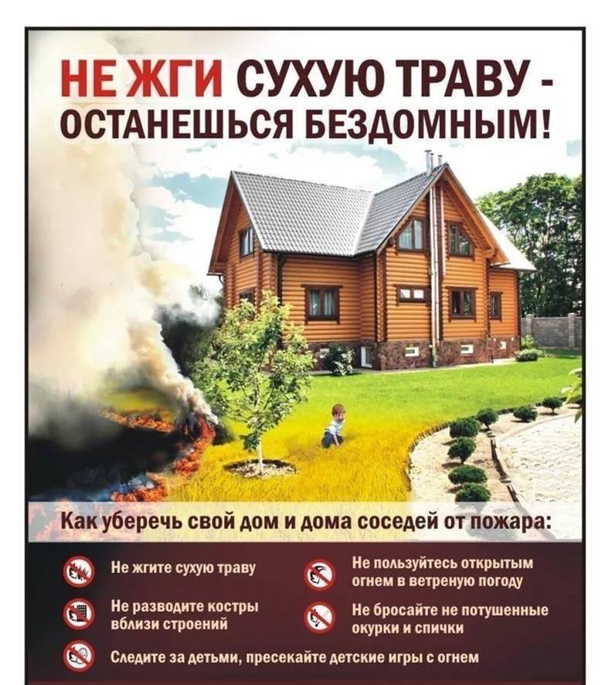
«Пожарно-спасательная служба
Иркутской области»

